4 janvier 2023

AGN 2024 : PROGRAMME DE SEJOUR A RONCE-LES-BAINS
Présentation du site de séjour : nous séjournerons à Ronce-les Bains- qui sera notre base de vie fixe pendant cette semaine, agrémentée par des déplacements dans la région chaque jour, sauf le premier jour consacré à l’AGN , sur place.

Dates : du lundi 13 mai 12h au samedi 18 mai après le petit-déjeuner
Tarifs :
Transport :

RONCE-LES-BAINS est situé A 1,5 km de l’océan - Labellisé «Etape Vélo» par la fédération de Cyclotourisme Pistes cyclables au départ du Village Point de départ de nombreux sites à visiter : la Rochelle, les îles environnantes… Exemple de chambre Salle de restaurant vue sur la piscine VILLAGE CLUB ⎢⎢⎢⎢ Espace bar Prix d’un appel local 04 84 312 312 groupes@azureva-vacances.com
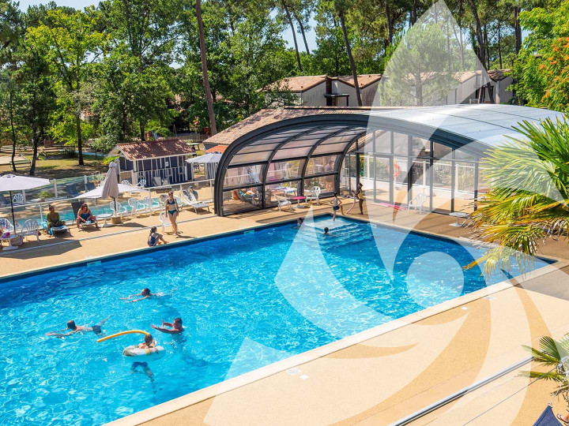

Piscine de Ronce

Lundi 13 mai 2024 : Journée d’accueil et de tenue de l’AGN
Nous sommes attendus pour un déjeuner à midi au centre Azureva de Ronce-les-bains.
Les chambres seront disponibles dans l’après-midi et l’AGN se tiendra dans une salle dédiée, équipée pour les projections et la tenue d’une réunion de nos bureaux et des adhérents, qui est cadrée entre 16H00 et 18H00.
L’AGN sera conclue par un apéritif offert par le National, puis nous nous retrouverons pour le diner.
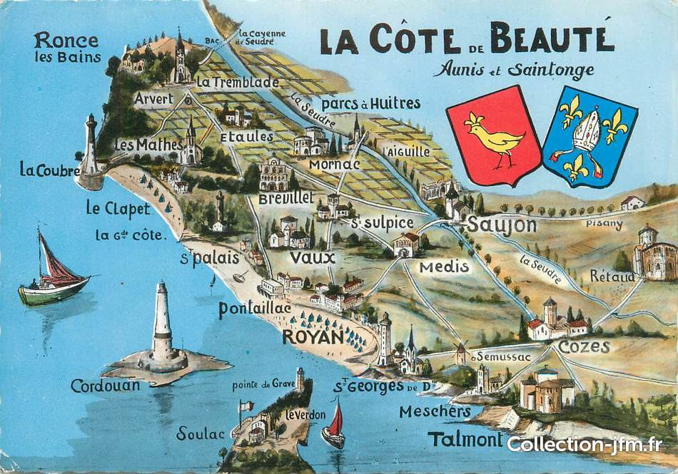
Carte de la Région

JOUR 1 DES EXCURSIONS: mardi Brouage & Rochefort

Journée avec notre guide conférencière.

RDV avec notre guide conférencière à 8h45 au VV Azureva et départ de Azureva en direction de Brouage.
Visite commentée de la place forte de Brouage (1h)

Étoile de pierre au coeur des marais, Brouage avait pour première vocation le commerce du sel. Richelieu en fait une place forte réputée imprenable. A la fin du 17ème siècle, Vauban transformera une partie des fortifications..

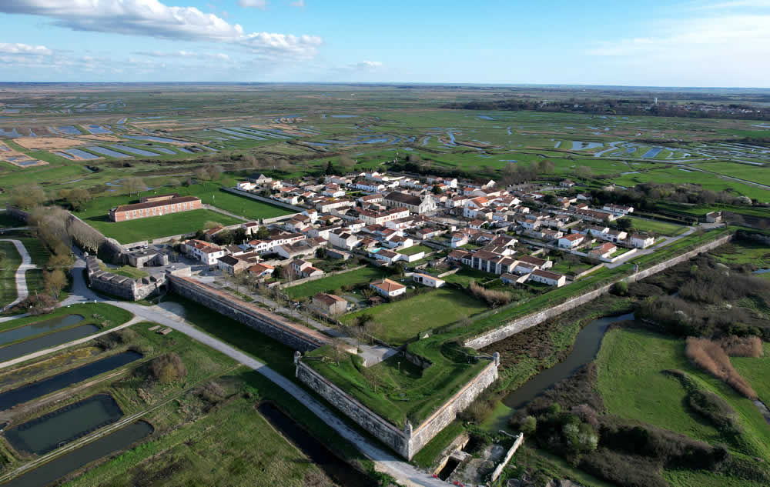

Forteresse Brouage

Déjeuner au restaurant à Rochefort.

.
14h00 & 15h30 : « La Corderie Royale, une vie d’ateliers » (1h)
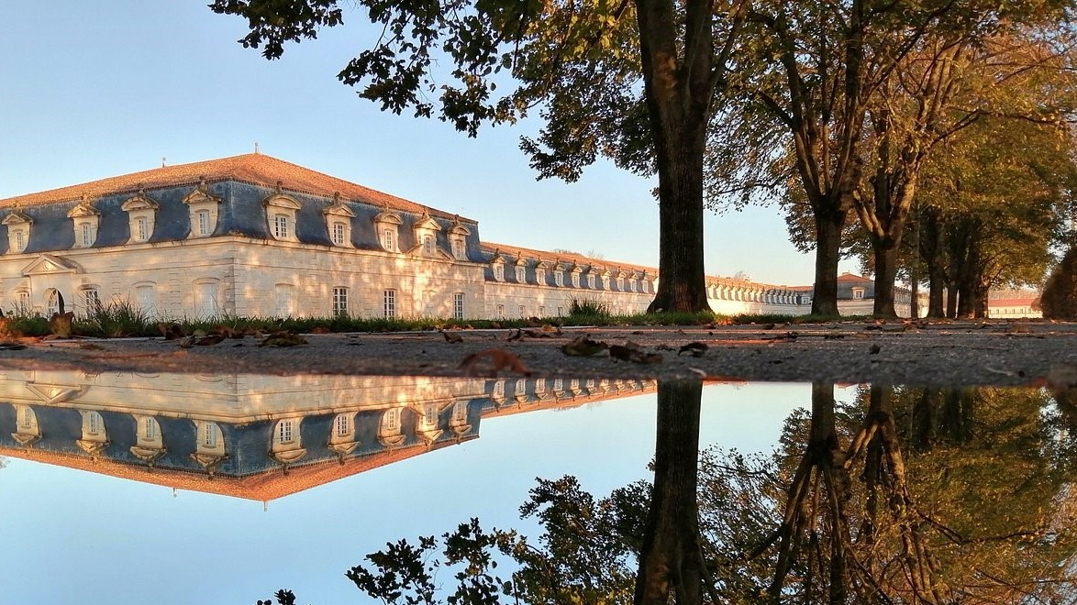

Un spectacle audiovisuel immersif sur l’histoire du monument, un parcours d’exposition sous forme d’ateliers (filage, commettage, matelotage). Manipulations, projection d’images, bornes ludo-éducatives, jeux interactifs, théâtre optique... une série d’expériences nous attend pour comprendre l’histoire de la Corderie, la plus longue manufacture de cordage d’Europe au XVIIe siècle (374 m).

Le groupe sera divisé en deux : deux visites seront prévues pour le groupe à 14h et 14h30.

16h30 - 17h45 : Découverte du Site du Pont Transbordeur (1h15)
Nous partons à la découverte du site du Pont Transbordeur en compagnie de notre guide. Il vous contera l'histoire de cet ouvrage aujourd'hui unique en France.

Retour au Village de Vacances vers 18h30.

JOUR 2 : mercredi La Rochelle
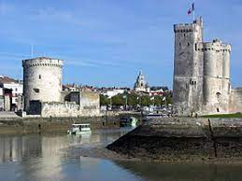
Journée avec notre guide conférencière. RDV avec votre guide conférencière à 8h30 au VV Azureva et départ de Azureva en direction de La Rochelle vers 8h45.
Visite guidée de La Rochelle (1h30)
Découvrez La Rochelle, surnommée La Rebelle avec ses célèbres tours, son vieux port et ses maisons à colombages. Du grand siège de Richelieu au commerce triangulaire, c'est l'une des villes de France les plus chargées d'histoire...

Déjeuner au restaurant à La Rochelle.
14h30 - 17h00 : Visite complète de l'Aquarium de La Rochelle (3h)
Visite avec un audioguide par adulte.
Dans 3 millions de litres d’eau de mer, des fragiles méduses,… aux fascinants requins, un voyage unique pour Rêver et comprendre la Mer.
Retour au Village de Vacances vers 18h30

JOUR 3 : jeudi Mornac & Oléron

Journée avec notre guide conférencière.
RDV avec notre guide conférencière à 9h au VV Azureva et départ de Azureva vers 9h15 pour Mornac.
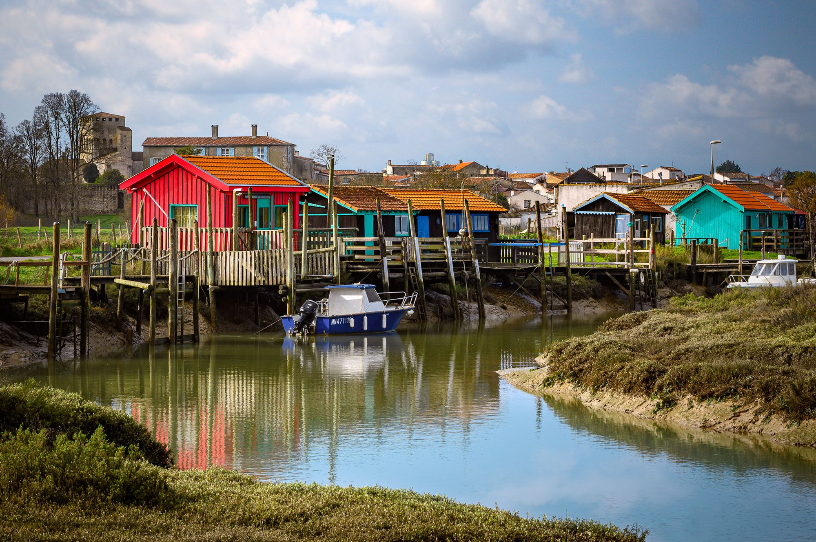
Visite guidée de Mornac-sur-Seudre labellisé un des plus beaux villages de France.

Mornac sur Seudre nous délivre toute son histoire : de l’ancienne cité fortifiée, cœur d’un commerce maritime autrefois florissant, son église Saint Pierre, église romane saintongeaise et ses venelles en sont les ultimes vestiges. Cette balade nous emmènera jusqu’au port, entouré d’un paysage de marais, au bord de la Seudre.
Retour à Azureva pour le déjeuner (réservé par nos soins).

Pour l’après-midi nous aurons le choix entre :

1.Départ pour l'île d'Oléron à 14h
.
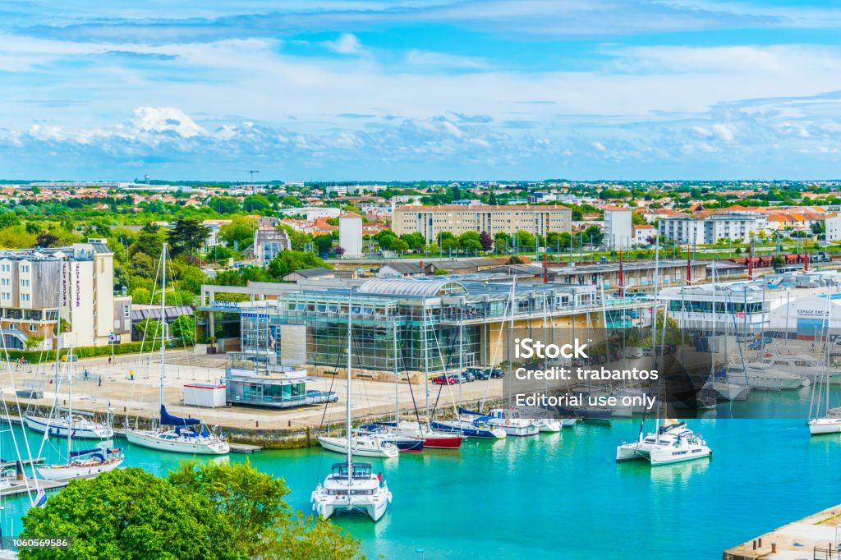

14h45 : Visite commentée du port de pêche de La Cotinière (1h)
Équipé d'une flottille d'une centaine de bateaux, le port de pêche de La Cotinière est classé 7ème au classement des ports de pêche français et premier de la Charente-Maritime. Nous découvrirons le fonctionnement de ce port de pêche artisanale spécialisé dans les espèces nobles.

16h30 - 18h : Visite du site ostréicole avec dégustation (1h30)
Visite commentée d'un authentique domaine ostréicole vous permettra de découvrir l’huître, son histoire et le savoir-faire des ostréiculteurs. La découverte se terminera par une dégustation.
Retour au Village de Vacances vers 18h45.

2. participer à la cérémonie d’hommage à Alain Ragot, notre ancien Président et enfant de la Région, qui aura lieu au cimetière de Melle dans les deux Sèvres, en présence de son épouse. Des représentants des différents bureau s’y déplacerons. A l’inscription, nous demanderons à ce que les adhérents qui souhaitent y participer se signalent. Nous nous déplacerons en voiture individuelle (ou minibus) avant de revenir à Ronce.

JOUR 4 : vendredi île d'Aix

Journée avec notre guide conférencière.
RDV avec notre guide conférencière à 8h45 au VV Azureva et départ de Azureva en direction de La Tremblade.

Au départ du port de La Tremblade, nous traverserons le bassin Marennes-Oléron pour rejoindre l'île d'Aix. Avec la découverte du milieu ostréicole, passage sous les ponts de la Seudre et d'Oléron, vue sur la citadelle du Château et des côtes de l'Ile d'Oléron, et sur le célèbre Fort Boyard. Le retour est prévu en fin de journée.

Déjeuner au restaurant sur l'île d'Aix.
Visite guidée du centre historique de l'île d'Aix (1h)
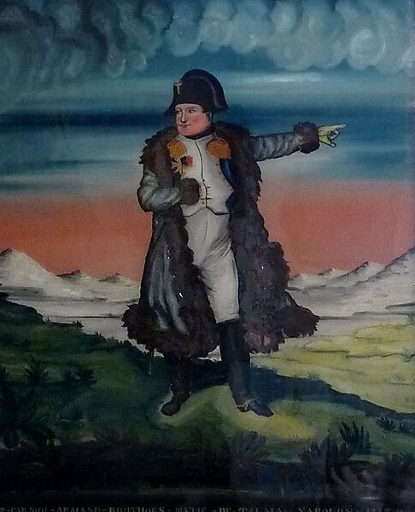
Classée parmi les "sites naturels remarquables", Aix offre des paysages bien diversifiés. C'est sur cette "petite île" que Napoléon 1er a passé ses derniers jours en France avant son exil à Sainte-Hélène...
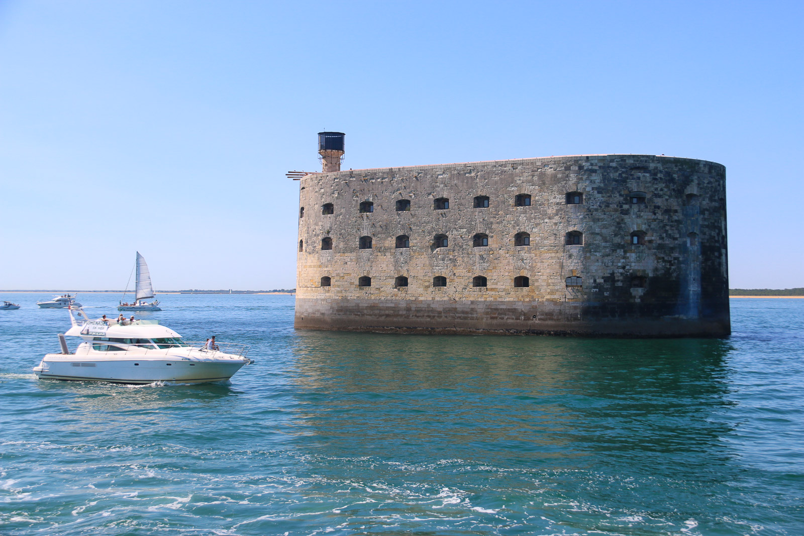

Retour au Village de Vacances en fin de journée.

Journée 5 : samedi : départ du village AZUREVA après le petit déjeuner

